Autor | José A. Ballate Oquendo | Fecha | 05/05/2015
Lugar | Ministerio del Comercio Exterior y la Inversión Extranjera (MINCEX) | Hora Inicio | 2:30 pm
Proyecto/Grupo | Mincex. Eventuales | Hora Terminación | 5:00 pm
Asunto | Eventuales
Asistentes | Por Desoft:  Yuniel Villalón Rosales (Especialista Desoft): yuniel.villalon@hab.desoft.cu  José A. Ballate Oquendo (Especialista Desoft): josea.ballate@hab.desoft.cu  Por Mincex:  Amirka Lamorut Fernández (Esp. de Eventuales): amirka.lamorut@mincex.cu  Jorge Luis Prieto (Jefe de Departamento): jorgel.prieto@mincex.cu
Ausentes y Motivos

Objetivos
Definir los reportes necesarios para el módulo de Eventuales.

Orden del día
    - Describir el contenido a mostrar en cada reporte, así como la estructura de los mismos.

Desarrollo del orden del día
Quedaron definidos hasta el momento seis reportes para el módulo de las Eventuales, a continuación se detalla cada uno:
- Reporte Acumulativo de Eventuales.
Este informe se deberá mostrar a partir de la selección del año para el cual se desea la estadística, es obligatorio especificar el año. La extensión del reporte será en Excel.
Los datos a mostrar son los siguientes:
- Meses: mes para el cual se contabilizan los datos.
- Solicitudes: cantidad de solicitudes registradas en el mes correspondiente.
- Solicitudes no válidas: cantidad de solicitudes no válidas en el mes correspondiente, son aquellas que no se importan con éxito al sistema (generan incidencias).
- Solicitudes aprobadas: cantidad de solicitudes aprobadas en el mes correspondiente.
- Empresas: cantidad de empresas que tuvieron solicitudes en el mes correspondiente.
- Inversiones: cantidad de solicitudes aprobadas para la Inversión en el mes correspondiente.
- Infracciones: cantidad de solicitudes aprobadas en las que se cometieron infracciones en el mes correspondiente.
- Donativos: cantidad de solicitudes aprobadas por Donativo en el mes correspondiente.
- Canceladas: cantidad de solicitudes aprobadas que fueron canceladas en el mes correspondiente.
- Total: Sumatoria de todas las cantidades por columnas.
Para contabilizar el campo Solicitudes se deberá hacer por la fecha en la que la solicitud entró al sistema.
Para contabilizar el campo Canceladas se deberá hacer por la fecha de cancelación de la solicitud.
El campo Empresas se basará en la contabilización de todas las solicitudes.
El resto de los campos del informe se contabilizaran a partir de la fecha de aprobación de la solicitud.
A continuación se muestra la estructura del reporte:
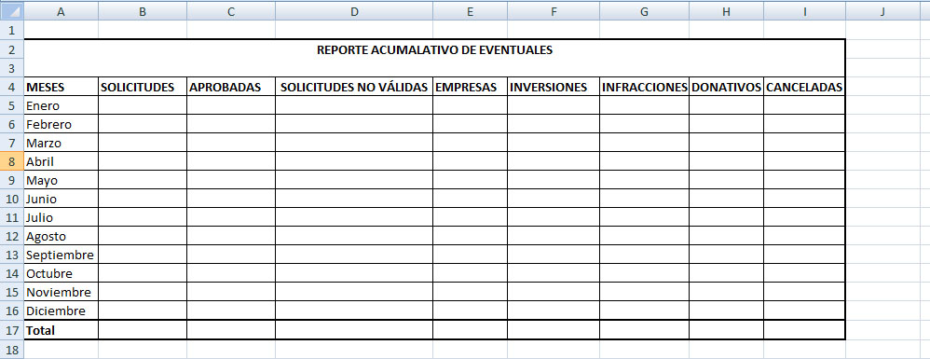

- Solicitudes por Empresa.
Este informe se deberá mostrar a partir de la selección de la empresa y un rango de fechas para el cual se desea la estadística, es obligatorio especificar la empresa, el rango de fechas puede omitirse y en tal caso se listarán todas las solicitudes aprobadas existentes para la empresa seleccionada. El informe está compuesto por dos hojas, en la primera los datos generales de la solicitud y en la segunda los productos requeridos para cada solicitud. La extensión del reporte será en Excel.
Los datos a mostrar en la primera hoja son los siguientes:
- NIT: código del contribuyente.
- Nombre de la empresa: nombre comercial de la empresa.
- Tipo de eventual: se muestra si la solicitud aprobada es de Importación o Exportación.
- Número de la Solicitud: número asignado por el sistema a la solicitud una vez registrada.
- Fecha de Solicitud: fecha en que fue realizada la solicitud.
- Número de Aprobación: número asignado por el sistema a la solicitud a la hora de emitir la aprobación de la misma.
- Fecha de Aprobación: fecha en que fue aprobada la solicitud.
- Valor Total de la Operación: cantidad que representa la sumatoria del valor de cada producto de la solicitud.
- Inversión: representa si la solicitud en cuestión fue para la inversión.
- Donativo: representa si la solicitud en cuestión fue por donativo.
- Infracción: representa si se cometió infracción en dicha solicitud.
- Observaciones: muestra las observaciones de la solicitud.
Los datos a mostrar en la segunda hoja son los siguientes:
- Número de la Solicitud: número asignado por el sistema a la solicitud una vez registrada.
- Subpartida SA: código identificador del producto.
- Descripción: descripción del producto.
- Unidad de medida (U.M): unidad de medida del producto.
- Cantidad: cantidad de productos.
- Valor: valor del producto.
A continuación se muestra la estructura del reporte:
Hoja 1:
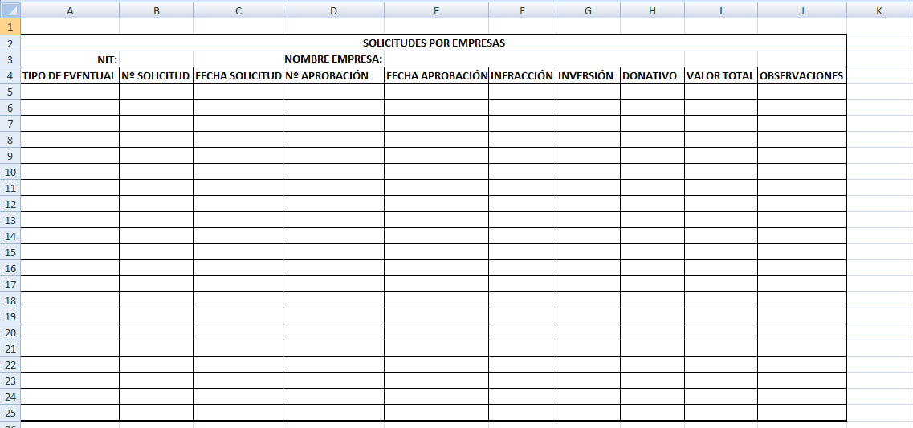

Hoja 2:
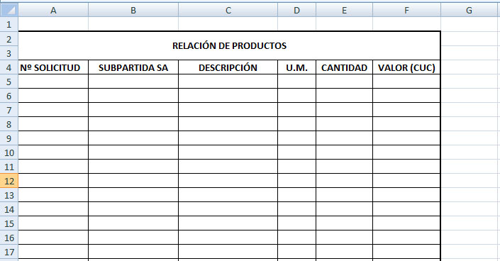

- Infracciones por Empresas.
Este informe se deberá mostrar a partir de la selección de la empresa y un rango de fechas para el cual se desea la estadística, la empresa y el rango de fechas puede omitirse y en tal caso se listarán todas las solicitudes aprobadas en las que se cometió infracción para cada empresa. La extensión del reporte será en Excel.
Los datos a mostrar son los siguientes:
- Empresa: empresa en la cual se cometió la infracción.
- Número de la Solicitud: número de la solicitud en la que se cometió la infracción.
- Fecha de Solicitud: fecha en que fue realizada la solicitud.
- Número de Aprobación: número de aprobación de la solicitud en la que se cometió la infracción.
- Fecha de Aprobación: fecha en que fue aprobada la solicitud.
- Subpartidas: cantidad de subpartidas contenidas en la solicitud que fue objeto de infracción.
- Valor Total: representa la sumatoria del valor de cada subpartida de la solicitud.
A continuación se muestra la estructura del reporte:
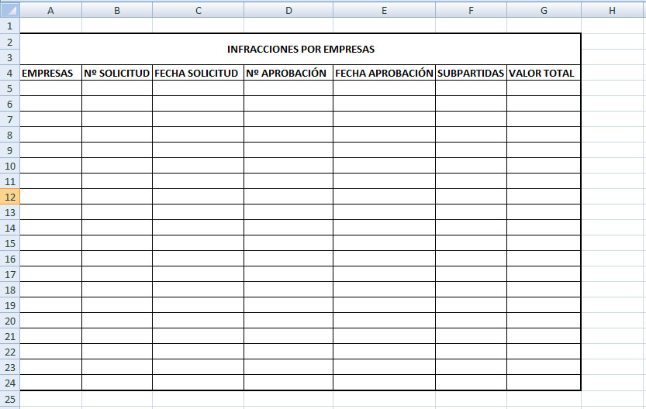

- Cancelaciones.
Este informe se deberá mostrar a partir de la selección de un rango de fechas, en este caso la Fecha de Cancelación de la solicitud, el rango de fechas puede omitirse y en tal caso se listarán todas las solicitudes aprobadas que fueron canceladas para cada empresa. La extensión del reporte será en Excel.
Los datos a mostrar son los siguientes:
- Empresas: empresas en la cual existen solicitudes canceladas.
- Tipo de eventual: se muestra si la solicitud cancelada es de Importación o Exportación.
- Número de la Solicitud: número de la solicitud cancelada.
- Fecha de Solicitud: fecha en que fue realizada la solicitud.
- Número de Aprobación: número de aprobación de la solicitud cancelada.
- Fecha de Aprobación: fecha en que fue aprobada la solicitud.
- Valor Total: representa la sumatoria del valor de cada subpartida de la solicitud.
- Fecha de Cancelación: fecha en que fue cancelada la solicitud.
- Causas: se muestran las causas de la cancelación de dicha solicitud.
A continuación se muestra la estructura del reporte:
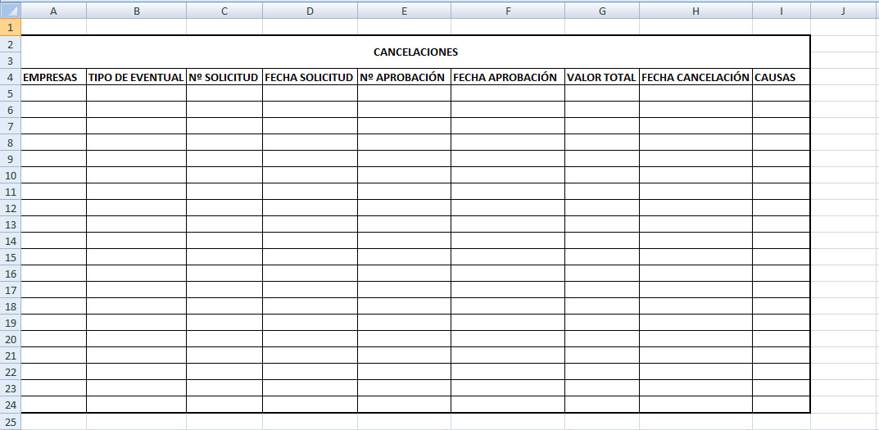

- Incidencias por Solicitud.
Este reporte se deberá adicionar al informe que se le envía a la empresa con el resultado del permiso de eventual. La extensión del reporte será en PDF.
Los datos a mostrar son los siguientes:
- Empresa: nombre comercial de la empresa.
- NIT: código del contribuyente.
- Número de Solicitud: número asignado por el sistema a la solicitud una vez registrada.
- Fecha de Solicitud: fecha en que fue realizada la solicitud.
- Número de Aprobación: número de aprobación de la solicitud.
- Fecha de Aprobación: fecha en que fue aprobada la solicitud.
- Aprobadas en Nomenclatura: se marcará si el producto contiene los valores Subpartida, Facultad, Inversión (Ley 118) igual a una nomenclatura aprobada vigente para la empresa solicitante.
- No están en la solicitud de ampliación de nomenclatura: listado de productos que contiene una Subpartida que no se encuentre dentro de una solicitud en proceso para la entidad solicitante.
- Reguladas por políticas: listado de productos que contiene una Subpartida regulada por política y la política correspondiente.
- Subpartidas solicitadas en permisos eventuales anteriores: listado de productos y cantidad de veces que el mismo fue pedido en solicitudes de eventuales anteriores para la entidad solicitante, se debe tener en cuenta la solicitud actual.
- Infracciones cometidas por la empresa: cantidad de infracciones cometidas por la empresa en cuestión, se debe tener en cuenta la solicitud actual.
A continuación se muestra la estructura del reporte:
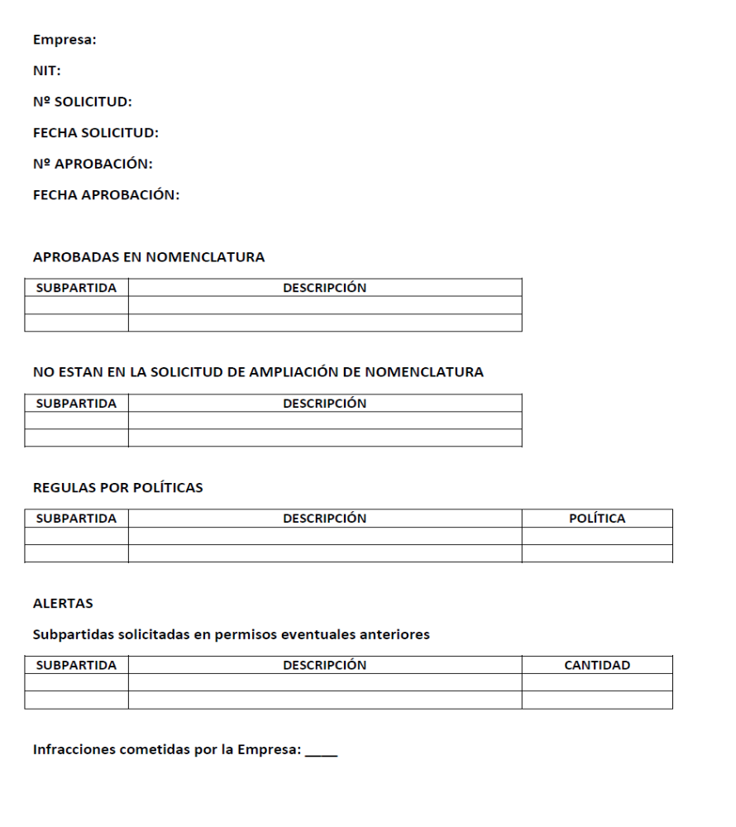

- Solicitudes no válidas.
Este informe se deberá mostrar a partir de la selección de la empresa y un rango de fechas para el cual se desea la estadística, la empresa y el rango de fechas puede omitirse. Tiene como objetivo mostrar el listado de aquellas solicitudes que no fueron importadas con éxito al sistema (Incidencias). La extensión del reporte será en Excel.
Falta precisar los datos y la estructura del Informe.

Acuerdos Tomados
No | Descripción | Responsable | Fecha de cumplimiento
1 | Adicionar la información recopilada a los documentos de Requisitos y de Especificación de Requisitos | José A Ballate Oquendo, Rosaura Pérez Estévez | 11/05/2015
2 | Precisar los datos y la estructura del Informe para las solicitudes no válidas | José A Ballate Oquendo | 11/05/2015

